MENTARI DI TENGAH KEGELAPAN
(Biografi Mama Margareta)
diterjemahkan dari buku: SUNSHINE IN THE SHADOWS

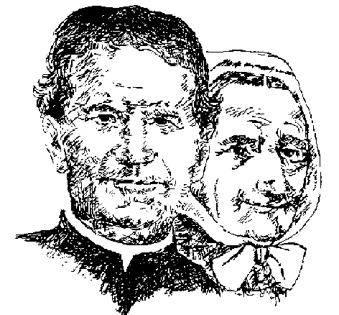

Salesian Don Bosco Tigaraksa 2003

